Конституция Республики Беларусь
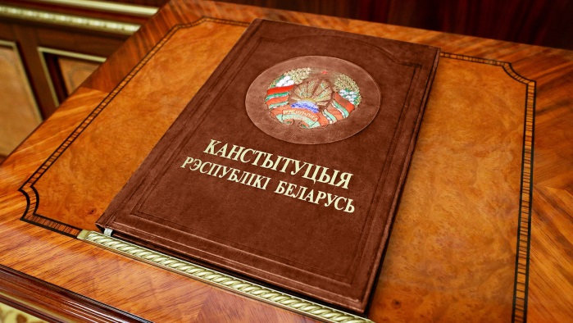
Конституция Республики Беларусь является Основным Законом государства, имеющим высшую юридическую силу и прямое действие на всей территории страны. В Конституции заложены основы регулирования правовой, политической и экономической системы государства. Основной Закон закрепляет неотъемлемые права человека и гарантии их реализации, взаимные обязанности гражданина и государства, порядок формирования и функционирования органов власти. Положения Конституции находят свое развитие в текущем законодательстве.
Конституция Беларуси была принята 15 марта 1994 года Верховным Советом Республики Беларусь и является первой в истории суверенной республики и пятой по счету Конституцией Беларуси (после Октябрьской революции 1917 года). В 1996 году на республиканском референдуме Конституция была изложена в новой редакции. Следующий республиканский референдум, на который был вынесен вопрос изменения Основного закона, состоялся 17 октября 2004 года.
Законом Республики Беларусь от 12 октября 2021 года. № 124-3 в Конституцию внесены изменения, касающиеся проведения выборов депутатов в единый день голосования.
27 февраля 2022 года состоялся очередной республиканский референдум по вопросу внесения изменений и дополнений в Конституцию Республики Беларусь. В результате подверглись корректировке преамбула и 85 статей, появилось 11 новых статей, исключены 2 статьи. Также Основной Закон дополнен новой главой (глава 31 "Всебелорусское народное собрание").
В настоящее время Конституция Республики Беларусь содержит 9 разделов, 9 глав и 156 статей.
Важнейшей конституционной нормой является положение статьи 2, определяющее иерархию ценностей в стране. Согласно данной статье человек, его права, свободы и гарантии их реализации являются высшей ценностью и целью общества и государства.
К числу основных принципов, пронизывающих нормы Конституции, следует отнести:
- верховенство права;
- гарантию и соблюдение прав человека и гражданина;
- демократический порядок формирования органов власти.
Конституция воплотила в себе исторический опыт становления белорусской государственности. Она основывается на неотъемлемом суверенном праве белорусского народа самостоятельно определять свою судьбу и быть полноправным субъектом мирового сообщества.

Некоторые изменения в Конституции.

Про президента
- Президентом может быть избран гражданин РБ не моложе 40 лет, который живёт в стране не менее 20 лет, у которого нет и не было гражданства иностранного государства либо вида на жительство или иного документа иностранного государства, дающего право на льготы и другие преимущества.
- Одно и то же лицо может быть Президентом не более двух сроков.
- Президент сможет вводить чрезвычайное положение также в случаях «попыток
насильственного изменения конституционного строя, захвата или присвоения государственной власти, вооруженного мятежа, массовых и иных беспорядков».
- Указы и распоряжения Президента не должны противоречить законам.
- В случае насильственной гибели президента госорганы и должностные лица выполняют решения Совета безопасности, незамедлительно вводится чрезвычайное или военное положение, Советом безопасности руководит председатель Совета Республики.
- Президент, который прекратил исполнение полномочий, обладает неприкосновенностью и его нельзя привлечь к ответственности за действия, которые он совершил, будучи на посту. Ещё он может пожизненно стать членом Совета Республики.

Про Всебелорусское народное собрание
- Всебелорусское народное собрание – высший представительный орган народовластия Республики Беларусь. Срок его полномочий — пять лет. Предельная численность — 1200 человек. Собирается не реже раза в год. Решения ВНС являются обязательными для исполнения.
- Кроме прочих, делегатами ВНС являются действующий президент и президент, прекративший исполнение полномочий.
- ВНС может сместить с должности президента в случае систематического или грубого нарушения Конституции либо совершения государственной измены или иного тяжкого преступления.
- ВНС назначает судей Верховного и Конституционного судов.
- ВНС утверждает основные направления внутренней и внешней политики, военную доктрину, концепцию национальной безопасности, программы социально-экономического развития страны.
- ВНС избирает и освобождает от должности председателя и членов Центризбиркома.
- ВНС сможет вносить предложения о Республиканских референдумах.

Разное
- Срок полномочий Парламента – пять лет, а не четыре.
- Вместо «утрата гражданства» вводится понятие «прекращение гражданства» .
- «Государство обеспечивает сохранение исторической правды и памяти о героическом подвиге белорусского народа в годы Великой Отечественной войны».
- Долг каждого гражданина Беларуси — «Проявление патриотизма, сохранение исторической памяти о героическом прошлом белорусского народа».
- Убирается обязательство сделать Беларусь безъядерной зоной, а государство нейтральным. При этом «Республика Беларусь исключает военную агрессию со своей территории в отношении других государств».
- В статью о правах и свободах граждан Беларуси добавляется предложение «Каждый должен проявлять социальную ответственность, вносить посильный вклад в развитие общества и государства».
- Уточняется, что брак защищается государством «как союз мужчины и женщины».
- Родители становятся обязаны готовить детей «к общественно полезному труду, прививать культуру и уважение к законам, историческим и национальным традициям Беларуси».
- Иностранные государства, организации и граждане не смогут финансировать подготовку и проведение выборов.

